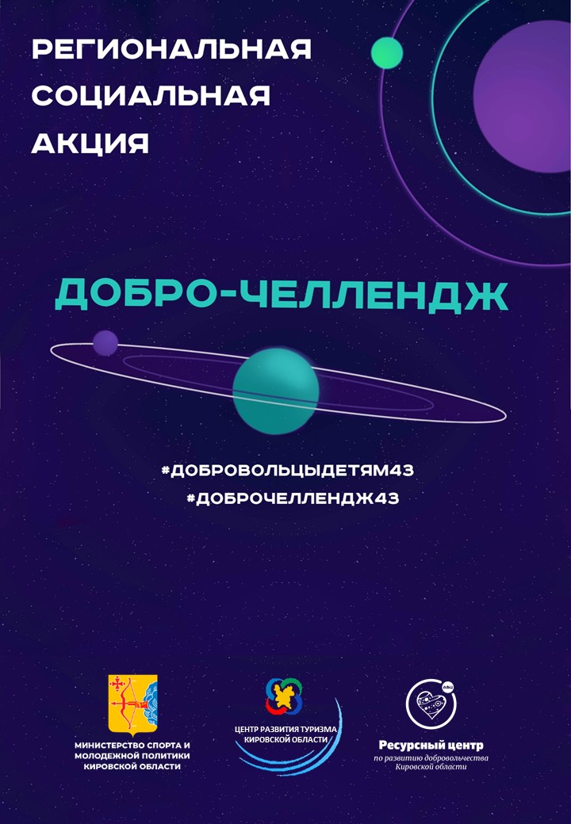
ПОЛОЖЕНИЕ
о проведении региональной социальной акции
«Добро-челлендж»
1. Общие положения:
1.1. Региональная социальная акция «Добро-челлендж» (далее - Акция) проводится в рамках Х Всероссийской акции «Добровольцы – детям».
1.2. Настоящее положение регулирует порядок организации и проведения акции, устанавливает требования к его участникам.
1.3. Информация о ходе и результатах проведения акции размещается на информационных ресурсах организаторов:
1.3.1. Сайт ресурсного центра по развитию добровольчества Кировской области dobrovyatka.ru;
1.3.2. Группа в социальной сети ВКонтакте «Добровольцы Кировской области» https://vk.com/dobrovyatka;
1.3.3. Страница ресурсного центра в Instagram https://www.instagram.com/dobrovyatka/.
2. Цель акции:
Популяризация добровольческой деятельности на территории Кировской области.
3. Задачи акции:
3.1. Сформировать чувство сопричастности к занятию волонтерской деятельностью.
3.2. Реализовать на территории региона информационные, интерактивные и вовлекающие акции и флешмобы.
4. Организаторы акции: КОГАУ «Центр развития туризма Кировской области», региональный ресурсный центр по развитию добровольчества Кировской области (далее – Ресурсный центр).
5. Сроки проведения акции:
5.1. 2-8 августа 2021 года – основной этап акции.
5.2. 9-10 августа 2021 года – подведение итогов акции.
5.2. С 11 августа 2021 года – размещение на информационных ресурсах организаторов наиболее творческих работ по мнению организаторов.
6. Порядок участия и проведения акции:
6.1. К участию в акции приглашаются окружные ресурсные центры по развитию добровольчества (далее – окружные ресурсные центры), добровольческие объединения и добровольцы Кировской области.
6.2. Участники акции выполняют задания, размещенные в группе ресурсного центра (https://vk.com/dobrovyatka), публикуют посты в своих социальных сетях со специальными хештегами и передают эстафету другим лицам.
6.3. При размещении выполненного задания участники сопровождают свой пост обязательными хештегами: #ДоброЧеллендж43, #ДобровольцыДетям43, #ДобраяВятка, #ВолонтерыВятки, #название_объединения, специальных хештег задания (например, #ЭкоПрогулка43).
6.4. Окружные ресурсные центры публикуют в сообществах социальной сети ВКонтакте работы участников своего образовательного округа.
7. Поощрения
7.1. Работы участников, набравшие наибольшее количество лайков в пабликах окружных ресурсных центров социальной сети «ВКонтакте», будут размещены в группе ресурсного центра в социальной сети «ВКонтакте» (https://vk.com/dobrovyatka), на странице ресурсного центра в «Instagram» (https://www.instagram.com/dobrovyatka/), а также на сайте ресурсного центра dobrovyatka.ru.

План Добро-челленджа

Друзья, мы предлагаем вам и вашим объединениям принять участие
в региональной социальной акции «Добро-челлендж» в рамках
Х Всероссийской акции «Добровольцы – детям»!

1. Добро-челлендж «Эко-прогулка»
В рамках данного челленджа предлагаем волонтерам вашего объединения организовать эко-прогулку вдоль берегов водоемов/в парке/в сквере или др. общественные места. Возьмите с собой мусорные пакеты, перчатки и хорошее настроение!

На эко-прогулке соберите стеклянные, пластиковые бутылки, пакеты и другие разновидности мусора.
Не забудьте позаботиться о правильной утилизации

Рассказывая об эко-прогулке своего объединения, добавьте хештеги #ДоброЧеллендж43 #ЭкоПрогулка43 #ДобровольцыДетям43

2. Добро-челлендж «Добрые соседи»

Данный челлендж поможет развить культуру добрососедства. Соберитесь волонтерами своего объединения и помогите соседям одного или нескольких членов вашего объединения.

В рамках этого челленджа можно:
- оказать помощь на огороде,
- сложить дрова в поленницу,
- донести продукты до дома и др.

Не забудьте сделать фото и при публикации добавить хештеги #ДоброЧеллендж43 #ДобрыеСоседи43 #ДобровольцыДетям43

3. Добро-челлендж «Рюкзак для друга»

1. Узнать у социальной службы района/муниципалитета, в школах или у знакомых информацию о семьях, нуждающихся в письменных принадлежностях, школьной форме, мебели.
2. Организовать общий сбор необходимых учебных принадлежностей.
3. Передать собранные вещи в социальную службу или нуждающейся семье.

Рассказать о добром деле и добавить хештеги #ДоброЧеллендж43 #РюкзакДляДруга43 #ДобровольцыДетям43

4. Добро-челлендж «Научи другого»
Каждый человек уникален. И каждый человек может чему-то научить!

Для участия в челлендже совместно с волонтерами вашего объединения:
- подготовьте инструкцию (формат несколько фото/видео) или запишите обучающее видео по изготовлению открыток, поделок, оказанию первой мед. помощи, зарядке на рабочем месте и др.;
- или организуйте мастер-класс по живописи, эпоксидной смоле, вязанию и т.д. – всему, что можно сделать своими руками.

Опубликуйте информацию с хештегами #ДоброЧеллендж43 #НаучиДругого43 #ДобровольцыДетям43

5. Добро-челлендж «Расскажи про добро»
Задание для медиаволонтеров: возьмие интервью у добровольца вашего объединения. Выясните, что сподвигло его/ее заняться волонтерской деятельностью и почему он продолжает заниматься ей сейчас. Подберите качественные фото/видео, где доброволец оказывает помощь.

Опубликуйте историю волонтера и добавьте хештеги #ДоброЧеллендж43 #ГоворимОдобре43 #ДобровольцыДетям43

6. Добро-челлендж «Письмо добра»
Иногда мы не понимаем, почему человек ходит злой или грустный. Причиной может быть конфликт на работе, ссора с подружкой или внезапная гроза за окном. Но вы можете поднять настроение, устроив небольшой сюрприз своим знакомым или друзьям.

Чтобы принять участие, напишите доброе мини-письмо и положите его в почтовый ящик знакомого/друга. При этом по Вашему желанию Вы можете указать обратного адресата для получения ответного письма.

Главное – проявить искренность и приложить капельку доброты

Сделайте фото, как Вы пишите письмо или кладете его в почтовый ящик. При публикации постов добавьте хештеги #ДоброЧеллендж43 #ПисьмоДобра43 #ДобровольцыДетям43

7. Добро-челлендж «Добрый двор»
В рамках челленджа мы предлагаем вспомнить детство! А именно: детские забавы, которые приносили много веселья

Волонтерами объединения проведите для детей своего/соседнего двора «дворовые» игры.
Что может войти в «дворовые» игры: классики, резиночка, лапта, «море волнуется раз..» и т.д.
Правила игр вы можете взять по ссылкам: https://summercamp.ru/Дворовые_игры
https://vm.ru/society/320498-25-dvorovyh-igr-nashego-detstva-kotorye-sejchas-malo-kto-pomnit

Опубликуйте фотографии детей, играющих в «дворовые» игры, и добавьте хештеги #ДоброЧеллендж43 #ДобрыйДвор43 #ДобровольцыДетям43

